Коркатовская сельская администрация

Телефон пожарно – спасательной части –35
8 (83635) 9-51-01,

Телефон экстренной службы – 112

Телефон оперативного дежурного ЕДДС Моркинского муниципального района
8(83635) 9-12-06

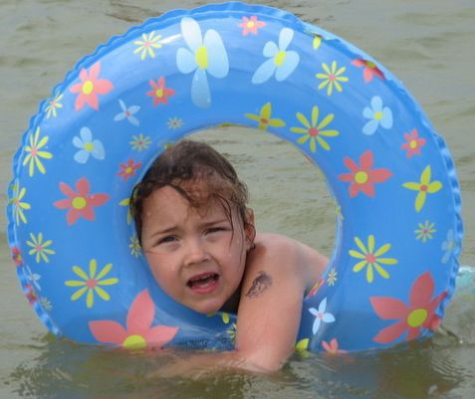 | Если в речке тонет друг,  Если он идет на дно,  Кинь ему веревку, круг,  Палку, мяч или бревно  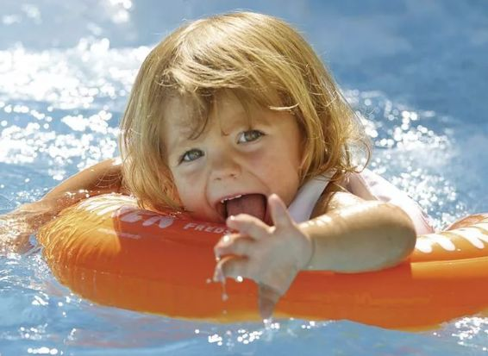 | 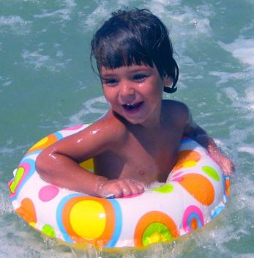
- Когда ты купаешься, рядом должны быть взрослые.  - Нельзя, играя на воде, тянуть друг друга под воду, топить.  - Не заплывай далеко на надувных предметах |  | - Не ныряй в незнакомых местах.  - Не заплывай за буйки.  - Не подплывай близко к судам.  - Не раскачивай лодку, не ходи по ней и не перегибайся через борт.
- Не затевай шумных игр на плавающих средствах (лодках, катерах, надувных матрасах, плотах и т.д.).
- Не заходи на глубокое место, если не умеешь плавать.

